Системы координат в навигации

Земля, ее форма и координаты
Для практического применения широкое распространение получили две модели формы Земли: сферическая с упрощенным представлением ее в виде шара с радиусом 6371,1 километра и сфероидальная в виде эллипса вращения (эллипсоида). Под элипсом понимают геометрическую фигуру, которая образуется при вращении эллипса вокруг своей малой оси. Размеры эллипсоида вращения, его ориентация и расположение относительно центра масс Земли могут варьироваться для достижения наибольшей точности приближения к реальной земной поверхности. Следует уяснить, что каждой используемой модели соответствует и своя система координат.
Когда мы говорим о какой-либо системе координат, то подразумеваем и соответствующую модель эллипсоида. Но и это еще не все различия, которые нужно знать пользователю глобальной навигационной спутниковой системы (ГНСС). Эти системы всепогодные, работают круглосуточно и доступны в любой точке на поверхности земли и в околоземном пространстве любому пользователю, имеющему приемник сигналов ГНСС:
- GPS - глобальная система определения местоположения. Финансируется и управляется министерством обороны США;
- ГЛОНАСС - глобальная навигационная спутниковая система. Финансируется и управляется министерством обороны Российской Федерации.
Если параметры эллипсоида подбираются для Земли в целом, то такой эллипсоид имеет название общего земного эллипсоида (ОЗЭ). С целью же описания локальной (частичной) области поверхности Земли с большей точностью может использоваться эллипсоид с другими параметрами.
Такой эллипсоид, законодательно принятый для измерений и обработки геодезических данных, называется референц-эллипсоидом (РЭ), а образуемая им система координат — референцной. В референц-эллипсоиде его малая ось не совпадает с осью вращения Земли, но должна быть параллельна ей. В ОЗЭ малая полуось всегда совпадает с осью вращения, а центр эллипсоида совпадает с центром масс Земли.
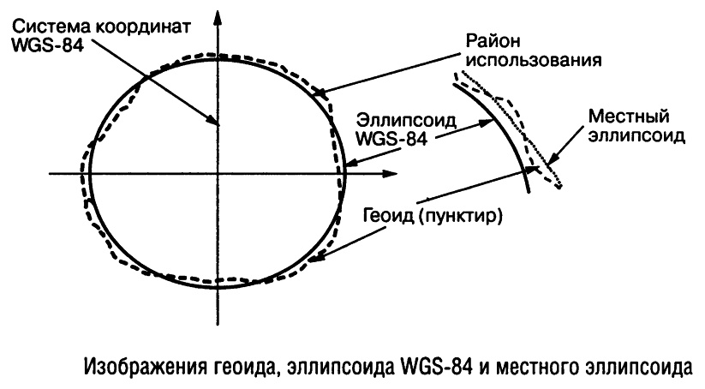

На территории СНГ используются две общеземные системы координат: ПЗ-90 и Международная WGS-84 (Wordl Geodetic System 1984). Цифры в обозначении системы указывают на год ее создания. Обе системы близки друг к другу. ПЗ-90 используется на территории СНГ для геодезического обеспечения орбитальных полетов, a WGS-84 применяется во всем мире для обработки спутниковых измерений GPS. К российским референцным системам относятся системы СК-42 (Пулково) и СК-95. Обе системы используют эллипсоид Красовского (введен с 1946 г.) и применяются при выполнении геодезических и картографических работ.

Системы координат для GPS-навигаторов
При навигации и использовании GPS-навигаторов очень важно понимать, что отображение GPS-позиций на картах с разными системами координат без их пересчета приведет к большим ошибкам. Поэтому используются картографические программы, позволяющие переводить данные, например, из системы WGS-84 в местные системы координат. К счастью, у пользователей портативных GPS-навигаторов этой проблемы вообще нет. При использовании совместно с GPS-навигатором бумажной карты с координатной сеткой необходимо проверить совпадение систем координат карты и навигатора.
При необходимости можно произвести настройку системы координат навигатора, установив в нем параметры, называемые датумом, соответствующие загруженной карте, или выбрав пользовательский датум. Преобразование координат навигатор выполнит тогда автоматически. Датум есть геодезическая система координат, однозначно определяемая размерами своего эллипсоида и его положением по отношению к центру Земли. Число разных датумов, а проще — систем координат, используемых в мировой картографии, более сотни. Разные датумы были предложены с целью получения наилучшего приближения определяемой ими модели к реальной поверхности Земли данного региона.
К примеру, локальный Североамериканский датум NAD-27 разработан для наилучшего представления Северной Америки, а локальный Европейский датум ED-50 создан для использования в Европе. Локальные датумы нельзя применять вне области, для которой они были разработаны. Для удобства пользователя GPS-навигаторов в их память заложены параметры многих датумов, что дает возможность использовать в них электронные карты из разных источников без каких-либо сложностей.
На многих бумажных картах указана поправка для перехода с системы координат карты к международной WGS-84, в которой работает GPS. Например, чтобы точку, находящуюся в районе Балтийского моря и Ладоги, с координатами по WGS-84 системе нанести на российскую карту, построенную в системе Пулковской обсерватории 1942 года, необходимо сместить это точку на 0,14 минуты к востоку. На широте Петербурга эта разница соответствует примерно 130 метрам.
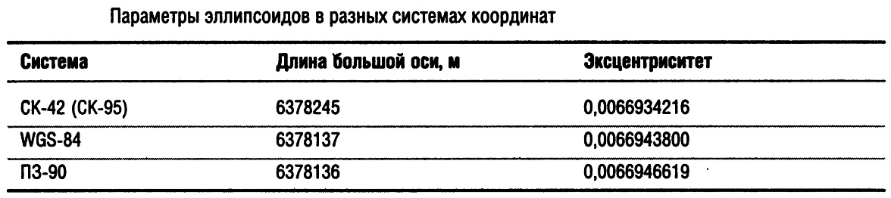

Географические координаты
Для определения положения любого объекта на поверхности Земли используется система из географических координат и двух особых точек –
Северный и Южный полюсы. Полюсы являются, как известно, точками пересечения оси вращения Земли с поверхностью эллипсоида. Наиболее наглядно географические координаты представляются в сферической модели Земли. В ней географические координаты, широта и долгота, определяются с помощью окружностей, образующихся при сечении шаровидной модели Земли плоскостями: для широты — в горизонтальном направлении, а для долготы — в вертикальном.
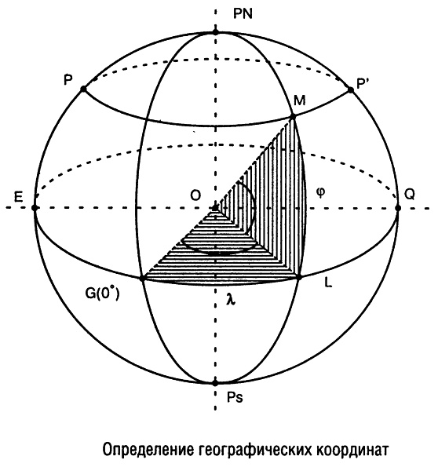

Окружность EQ, образуемая на поверхности шара горизонтальной секущей плоскостью, перпендикулярной земной оси и проходящей через центр шара, называется экватором. Он делит земной шар на северное и южное полушария. Окружности малых кругов, плоскости которых параллельны плоскости экватора, образуют параллели (РР). Окружности, образуемые плоскостями, проходящими через земную ось, получили название меридианов (географических или истинных). Среди всех меридианов надо выделить начальный (нулевой) PnGPs, называемый гринвичским, поскольку он проходит через астрономическую обсерваторию в Гринвиче (Англия). Этот меридиан делит земной шар на восточное и западное полушария.

Географическая широта
Географической широтой некоторой точки на поверхности земного сфероида называется угол между плоскостью экватора и нормалью (отвесной линией) к этой поверхности. Для модели Земли в виде шара нормаль совпадает с земным радиусом ОМ, проведенным через данную точку М в центр шара. Широта измеряется дугой меридиана (угол МОЛ) от экватора до параллели данной точки. Широта принимает значения в диапазоне от 0 до 90 градусов. Если точка находится в северном полушарии, то широте приписывают наименование N (северное), если в южном — S.

Географическая долгота
Географической долготой какой-либо точки называется двугранный угол между плоскостями начального (нулевого) меридиана и меридиана, проходящего через заданную точку. Так, долгота точки М определяется углом GOL. Долгота измеряется меньшей дугой экватора GL, а, к примеру, не дугой GEQL. Счет долгот ведут к востоку или западу от начального меридиана, от 0 до 180 градусов.
Если точка находится в восточном полушарии, то долготе приписывает наименование Е (восточная), если в западном — W (западная). Иногда, для обозначения такой точки , в координатах используются знаки +/-. Причем знак минус приписывают координатам, находящимся в южном и западном полушариях. Для географических координат в GPS-навигаторах используются следующие форматы:
— ddd.mm.ss.s — градусы, минуты, секунды,
— ddd.dddd — градусы, десятичные доли градусов,
— ddd.mm.mmm — градусы, минуты, десятичные доли минут.

Геодезическое спутниковое оборудование
на основе GPS и ГЛОНАСС систем
На сегодняшний день геодезические, изыскательские и строительные работы выполняются с применением самых современных и передовых технологий сбора и обработки информации, одним из которых является спутниковое оборудование.
Геодезическое спутниковое оборудование GPS-ГЛОНАСС системы в геодезии активно применяются при инженерно-геодезических изысканиях, при геодезических разбивочных работах, на разных этапах строительства, межевания, привязки контрольных точек разбивки теодолитных и тахеометрических ходов. С помощью спутникового оборудования полевые геодезические работы выполняются в рекордно сжатые сроки, позволяя не только собирать координатные данные, но и одновременно со сбором производить их обработку в реальном времени. Спутниковые системы и геодезическое спутниковое оборудование применимы в достаточно широком спектре различных областей. Традиционно, спутниковое оборудование применяется в геодезии, землеустройстве, кадастре недвижимости, мониторинге и, конечно, в строительстве. Также, спутниковое оборудование служит для транспорта – в качестве основы навигационной системы и расчета местоположения. В самых современных системах мониторинга зданий и сооружений, важнейших уникальных инженерных объектов все больше спутниковое оборудование интегрируется с разнообразным диагностическим оборудованием, таким как трассоискатели, эхолоты, беспилотные диагностические, наблюдательные и тепловизионные летательные аппараты. Геодезическое спутниковое оборудование и спутниковые системы позволяют привязывать данные диагностики объекта к точному времени и географическим координатам. Геодезические спутниковые приемники служат для определения координат различных объектов, находящихся в определенных точках на местности. Геодезический спутниковый приемник принимает и обрабатывает спутниковый сигнал, преобразовывая данные в координаты на местности, в той системе, в которой необходимо.
Геодезические GPS/ГЛОНАСС-приемники позволяют определять координаты с точностью от нескольких метров до нескольких миллиметров. ГЛОНАСС-приемник является российской альтернативой американским приёмникам системы спутникового позиционирования GPS. ГЛОНАСС- приемники служат для определения координат, скорости и других параметров, кроме того ГЛОНАСС-приемник может быть использован в системах с высокой динамикой объектов.
Среди спутникового геодезического оборудования – GNSS, в настоящее время на рынке имеются одно- и двухчастотные GPS-приемники, многочастотные приемники нового поколения GPS/ГЛОНАСС, радиомодемы и GSM-модемы, а также приемники с поддержкой RTK (кинематика реального времени) и специализированного ПО (программное обеспечение).

Александр Борисов,
заместитель начальника
отдела землеустройства и мониторинга земель,
кадастровой оценки
Управления Росреестра
по Омской области.

